Aviso de Transferencia de Fondos.

De | Transferencias de fondos BCI
Destinatario | xquinteros@smschile.cl
Fecha | Hoy 08:58
Resumen Cabeceras Sólo texto

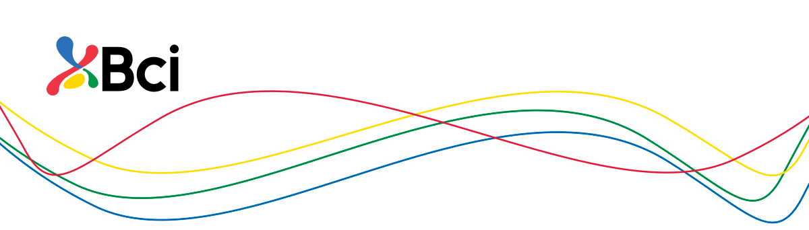
Hola
Sociedad MédicaSantiago
Has recibido una transferencia de fondos de Nicolas Fernando Besser Pimentel hacia tu cuenta del BANCO DE CHILE-EDWARDS-CREDICHILE
Datos de la transferencia

Monto recibido | $70.000
Banco de origen | BANCO BCI
Fecha de la transferencia | 29/11/2022
Mensaje | Trabajo ID 9750
Número de comprobante | 624405650

